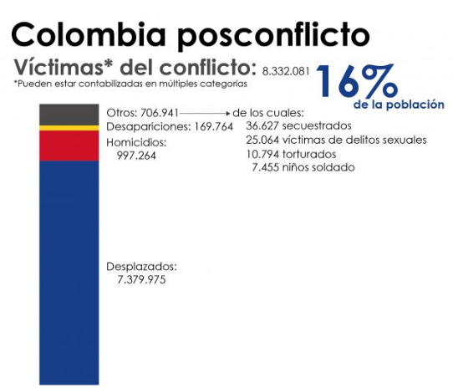
Figura 7. Datos de víctimas del conflicto en Colombia durante los últimos años.
Fuente: adaptado de Jiménez (2019).

